Chers enfants,

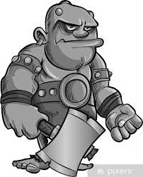
Je suis l'ogre de la rue _______. J'habitais ici il y a 200 ans. Surprise! Je suis revenu de voyage. J'ai enfermé les animaux, les poules et le lapin, pour les manger ce soir à mon dîner. Miam miam! Je m'en régale d'avance. Deux poules au pot, un lapin à la moutarde!
Si vous arrivez à les libérer avant que je revienne, je vous laisserai la vie sauve. Sinon, tant pis, je vous mangerai tous!!! Miam miam!

L'ogre

